Методическая разработка
«День героев Отечества»
День Героев Отечества (или просто День Героев) — памятная дата, которая отмечается в России ежегодно, 9 декабря. В этот день поздравляют людей, совершивших подвиг во имя страны и ее граждан: Героев Советского Союза, Героев Российской Федерации, кавалеров ордена Святого Георгия и ордена Славы.
Именно 9 декабря в 1769 год Екатерина II учредила орден Святого Георгия Победоносца для воинов, проявивших в бою доблесть, отвагу и смелость. Статус высшей военной награды РФ был возвращен ордену в 2000 году. С 2007 года 9 декабря чествуют Героев Советского Союза, Героев Российской Федерации, кавалеров ордена Святого Георгия Победоносца и ордена Славы.
Орден Святого Георгия Победоносца был сугубо военным знаком отличия и предназначался для награждения только воинских чинов «за храбрость, ревность и усердие к воинской службе и для поощрения в военном искусстве». По значимости орден, разделенный на четыре степени, был высшей боевой наградой России. Любая степень ордена Святого Георгия давала права потомственного дворянина. С 1849 года имена кавалеров ордена заносились на специальные мраморные доски в Георгиевском зале Кремля.
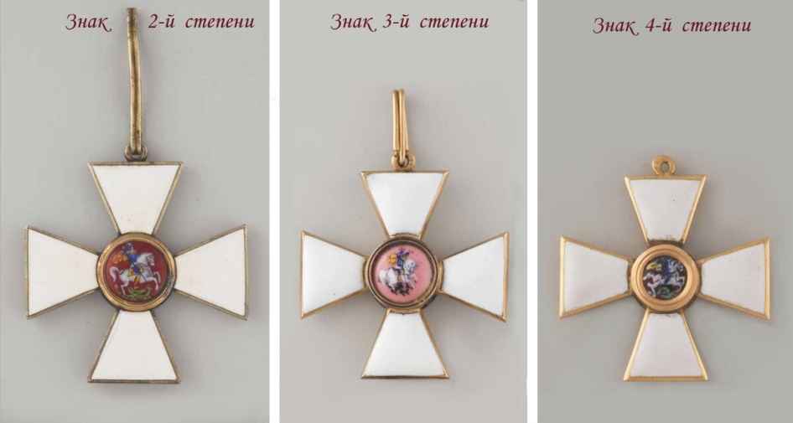
Орден первой степени по размерам был такой же как и второй, отличие было в изображении Св.Георгия. Ордена третьей и четвертой степени, в размерах были меньше.

За всю историю, Георгиевский крест первой степени получили 25 человек, но лишь четверо стали его полными кавалерами, то есть награжденными всеми четырьмя степенями. Все четверо были участниками Отечественной войны 1812 года.

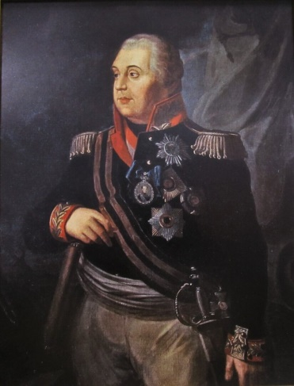
Михаил Илларионович Голенищев-Кутузов
(1745-1813) генерал- фельдмаршал
Свой первый орден 4-й степени получил в 1775 году, за мужество и храбрость, проявленные в боях с Турецкими войсками на Крымских берегах.
Орден 3-й степени Кутузову вручили в 1791 году, в знак уважения за усердную службу и проявленную храбрость в боях за крепость Измаил.
2-й степень ордена получил в 1792 году, так же в знак уважения за усердную службу, храбрость и подвиги которые он проявил в сражении при Мачине, где были разбиты войска Турецкой армии.
Орденом Св. Георгия 1-й степени был награжден в 1812 году за победоносное завершение Отечественной войны и изгнание захватчиков с Русских земель. Тем самым стал первым полным кавалером Ордена.
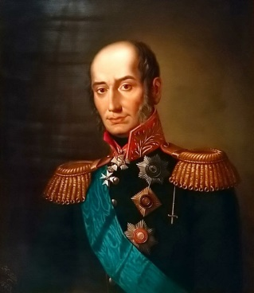
Михаил Богданович Барклай-де-Толли
(1761-1818) - генерал-фельдмаршал
4-ю степень ордена получил в 1794 году, за храбрость, которую проявил против польских мятежников и за отличие при штурме г. Вильно.
Орденом 3-й степени был награжден в 1807 году, за храбрость и мужество, которые проявил в сражении с французскими войсками при Пултуске.
Орден 2-й степени получил в 1812 году за участие в Бородинском сражении.
За победу над французами в битве при Кульме в 1813 году, был награжден
1-ой степенью ордена Св. Георгия.

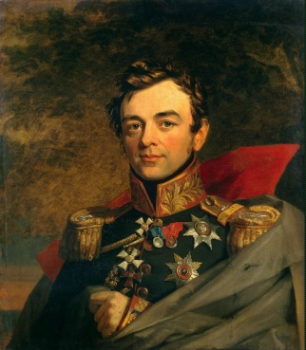
Иван Федорович Паскевич
(1782-1856) - генерал-фельдмаршал
4-й степенью ордена был награжден в 1810 году. Во время осады крепости Варна, захватил вражеские батареи на мысе Галотбург, за что и был награжден.
В 1811 году получил 3-ю степень ордена после победы над турецкими войсками, у которых было численное превосходство.
2-ю степень ордена получил спустя 16 лет, в 1827 году. За отличное мужество, твердость и искусство, которые он проявил при взятии Сардар-Аббада и Эривани в войне с Персией.
За взятие Турецкой крепости Эрзурум в 1829 году, награжден орденом Св. Георгия 1-й степени.
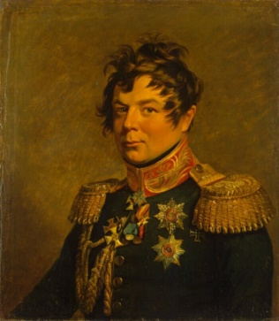
Иван Иванович Дибич-Забалканский (1785-1831) - генерал- фельдмаршал
4-й степенью ордена получил в 1808 году, за удачное расположение артиллерийской батареи, которая остановила атаку с фланга в сражении с французами при Гейльсберге.
3-ю степень ордена получил в 1812 году, за отличие после сражений под Якубовым, Клястрицами, Головчицами и Полоцком.
За победу в Кулевчинском сражении, в 1829 году, награжден 2-й степенью ордена.
Чуть позднее, в этом же 1829 году получил высшую степень ордена Св.Георгия, за успехи в войне против Османской империи. Дибич стал последний полным кавалером ордена Святого Георгия.
После октября 1917 года вышел декрет СНК «Об уравнивании всех военнослужащих в правах», который отменил все ордена царской России.
2 марта 1992 года Президиум Верховного Совета Российской Федерации постановил «восстановить российский военный орден Святого Георгия и знак отличия – Георгиевский крест».
Статут восстановленного ордена был утвержден указом Президента России от 8 августа 2000 года, но до 2008 года награждений не производилось. Это связано со статутом ордена, которого удостаиваются за боевые действия при нападении внешнего врага. C 13 августа 2008 года в связи с войной в Южной Осетии статут ордена изменен, появилась возможность награждать им за проведение боевых и иных операций на территории других государств при поддержании или восстановлении международного мира и безопасности (миротворческие операции).
Первым кавалером восстановленного ордена Святого Георгия 4-й степени стал 18 августа 2008 года командующий войсками Северо-кавказского военного округа генерал-полковник Сергей Макаров за успешное проведение операции, официально названной «принуждение Грузии к миру». За эту же операцию вторым кавалером ордена 4-й степени стал 1 октября 2008 года подполковник спецназа ВДВ Анатолий Лебедь, уже удостоенный звания Героя Российской Федерации.
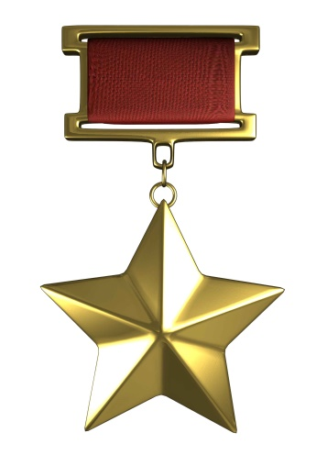
Звание Героя Советского Союза, высшей степени отличия в СССР за заслуги перед государством, связанные с совершением героического подвига, было учреждено Постановлением ЦИК СССР от 16 апреля 1934 года. Первыми звания Героя Советского Союза 20 апреля 1934 года были удостоены семь летчиков (Михаил Водопьянов, Иван Доронин, Николай Каманин, Сигизмунд Леваневский, Анатолий Ляпидевский, Василий Молоков, Маврикий Слепнев), спасших с льдины в Чукотском море членов арктической экспедиции и экипаж ледокола «Челюскин».

Первыми Героями Советского Союза среди женщин стали летчицы Валентина Гризодубова, Полина Осипенко, Марина Раскова, совершившие беспосадочный перелет Москва-Дальний Восток в 1938 году.
Наибольшее количество награждений было произведено в годы Великой Отечественной войны. Первыми 8 июля 1941 года этого звания были удостоены летчики 7-го истребительного корпуса ПВО, таранившие фашистские самолеты на подступах к Ленинграду. Всего за героические подвиги, совершенные в годы Великой Отечественной войны, звания Героя Советского Союза были удостоены более 11600 человек.
Четырежды звание Героя Советского Союза было присвоено выдающемуся полководцу Георгию Жукову и генеральному секретарю ЦК КПСС Леониду Брежневу, трижды – маршалу Семену Буденному, летчикам Ивану Кожедубу и Александру Покрышкину. За подвиги, совершенные в послевоенное время, звание Героя Советского Союза присваивалось летчикам-испытателям, подводникам – участникам кругосветных переходов и длительных плаваний, летчикам-космонавтам, защитникам советских границ, другим воинам армии и флота. Всего за все время существования этого звания Звезды Героя удостоены свыше 13000 человек. Последним Героем Советского Союза стал в октябре 1991 года 35-летний капитан третьего ранга Анатолий Солодков – он совершил во время научных экспериментов рекордное погружение на глубину 120 метров.

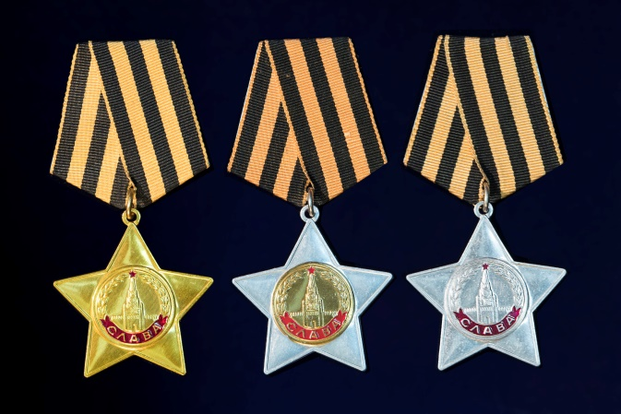
Орден Славы был учрежден 8 ноября 1943 года по инициативе Сталина. Предназначался для награждения рядового и сержантского состава. Орден имел несколько особенностей, которых не было ни у какой другой отечественной награды: это единственное боевое отличие, предназначенное для награждения исключительно солдат и сержантов (в авиации также и младших лейтенантов).
Орден Славы – единственный орден СССР, выдававшийся только за личные заслуги и никогда не выдававшийся ни воинским частям, ни предприятиям, ни организациям; статут ордена предусматривал повышение кавалеров всех трех степеней в звании, что являлось исключением для советской наградной системы. Знаки разных степеней ордена отличались друг от друга материалами изготовления: знак III степени выполнялся из серебра, знак II степени – из серебра, а центральный круг с рисунками и надписями – из золота; знак I степени – целиком из золота. Право награждения орденом Славы III степени было предоставлено командирам соединений от командира бригады и выше, орденами Славы II степени - от командующего армией (флотилией), а I степенью ордена мог награждать только Президиум Верховного Совета СССР.
Награждение орденом Славы продолжалось с ноября 1943 до лета 1945 года. За этот период кавалерами III степени ордена стали 980 тысяч человек, II степени – 46 тысяч, а I степени, т.е. полными кавалерами ордена – 2562 человека. В 1967 и 1975 годах были введены дополнительные льготы полным кавалерам ордена Славы, уравнявшие их в правах с Героями Советского Союза.
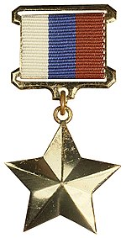
Главная награда современной России – звание Герой Российской Федерации – было установлено Законом РФ от 20 марта 1992 года. Этим же Законом был учрежден знак особого отличия - медаль «Золотая Звезда». Согласно Положению, утвержденному Законом, звание Героя Российской Федерации присваивается Президентом РФ за заслуги перед государством и народом, связанные с совершением героического подвига. Герою Российской Федерации вручаются знак особого отличия – медаль «Золотая Звезда».
Медаль «Золотая Звезда» № 1 была вручена лётчику-космонавту С. К. Крикалёву за мужество и героизм, проявленные во время длительного космического полёта на орбитальной станции «Мир».
Многие из тех, кто, будучи достойными звания Героя Советского Союза за фронтовые подвиги во время Великой Отечественной войны, все же не стал таковым в свое время, получают награду сегодня уже как герои России. Всего звания Героя Российской Федерации удостоены около 100 участников Великой Отечественной войны.
Звание Героя Российской Федерации в настоящее время присваивается за мужество и героизм воинам, сражавшимся в «горячих точках», а также за выдающиеся достижения при освоении космического пространства, новой авиационной техники, особые заслуги перед государством и народом.
Стоит вспомнить имена четырех воинов, которые приняли мученическую смерть от рук чеченских боевиков 23 мая 1996 года. Это Евгений Родионов, Александр Железнов, Игорь Яковлев, Андрей Трусов. Им не было и двадцати, а Евгению Родионову в тот день исполнилось 19 лет. Боевики пытали их на протяжении трех месяцев и уговаривали снять нательные крестики взамен на освобождение. Но для верующего человека это означало отречение от Христа, чего не могли допустить никто из пленных ребят. С 21 октября 2008 года имя воина Евгения Родионова русская православная церковь причислила к лику святых великомучеников.
Спецоперация в Сирии спасла тысячи невинных жизней ценою жизни тех, кто не пожалел себя. Имена наших Героев Отечества, России, знают во всем мире: Олег Пешков, Александр Прохоренко, Иван Черемисин, Федор Журавлев, Вадим Костенко, Александр Позынич, Антон Ерыгин, Андрей Тимошенков, Михаил Широкопояс, Виктор Панков, Андрей Окладников, Евгений Долгин, Ряфагать Хабибуллин. Их подвиг останется в памяти каждого.
Общее число известных присвоений звания Героя Российской Федерации (по состоянию на 29 сентября 2020 года) составляет 1118 человек, из них 485 Героям звание присвоено посмертно. Списки граждан, удостоенных звания Героя Российской Федерации, и большинство президентских указов о присвоении звания Героя официально не публикуются в связи с секретностью многих награждений. По этой причине точное количество Героев России остаётся неизвестным, что нередко приводит к ошибкам и противоречиям в публикациях СМИ на эту тему.
Нижегородцы- герои России:

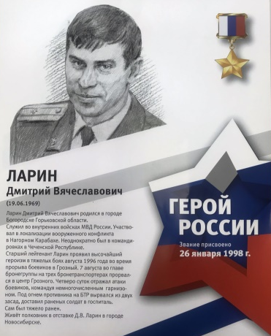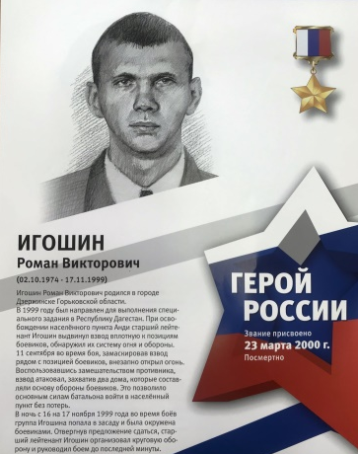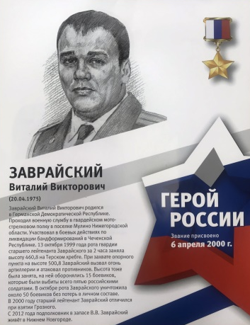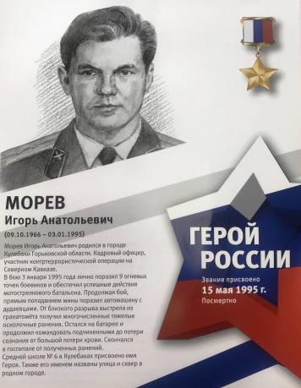
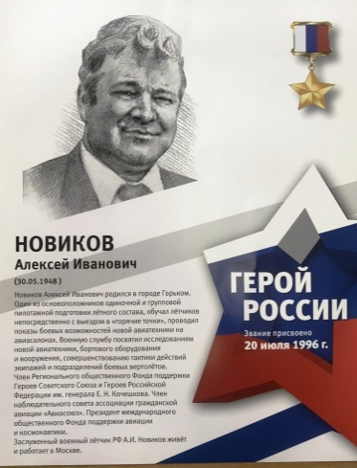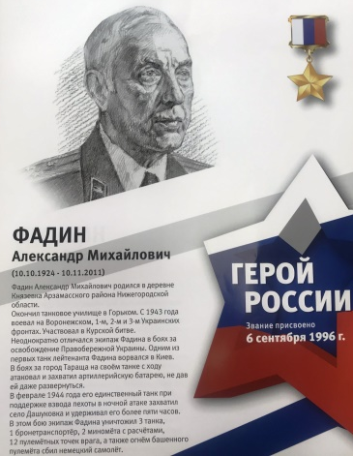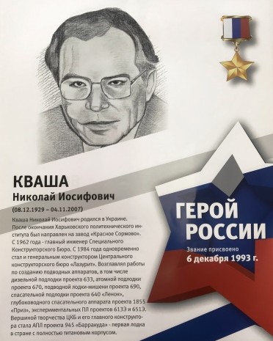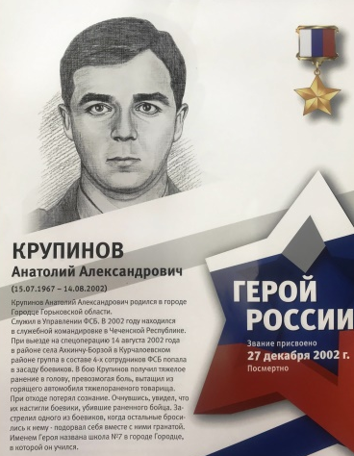
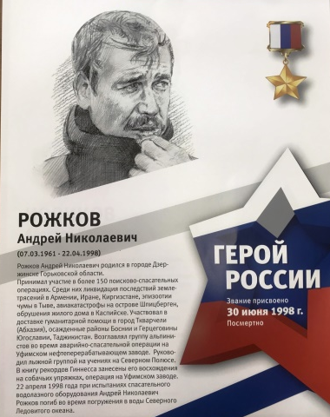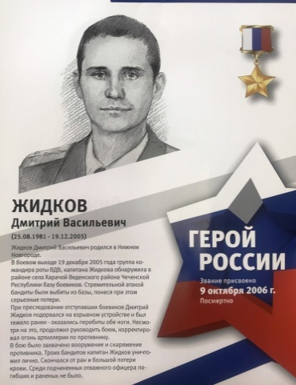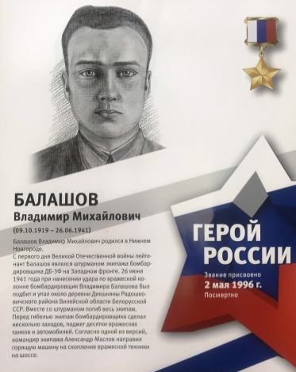

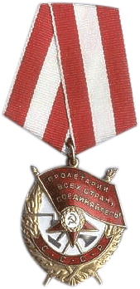
Орден боевого «Красного знамени»
Один из высших орденов СССР. Первый советский орден. Орден существовал в двух вариантах: Трудового и Боевого Красного Знамени. Был учреждён для награждения за особую храбрость, самоотверженность и мужество, проявленные при защите социалистического Отечества. Орден Красного Знамени был единственной наградой, которую можно было получить за боевые заслуги бойцам Красной Армии. Орденом награждали за особое мужество, храбрость и самоотверженность, которые были проявлены при защите молодого социалистического государства. При этом награждаться орденом могли не только отдельные личности, но и целые воинские подразделения и общественные организации. Кавалеров ордена называли «Краснознаменец», а войсковые части — «Краснознаменными». В дальнейшем статут ордена несколько раз редактировался и был дополнен.
Первым кавалером нового Боевого Ордена Красного Знамени РСФСР (первоначальное название, потом надпись заменили на СССР) стал бывший сормовский рабочий Блюхер Василий Константинович, который в 1918 году стал председателем Челябинского ревкома. Он сумел объединить под своим командованием несколько вооруженных отрядов и совершить во главе этих отрядов легендарный поход по Уралу, который сопровождался жестокими боями с белогвардейцами. Возглавляемая Блюхером 10-тысячная партизанская армия с боями прошла по тылам противника и за 40 дней преодолела 1500 км. После этого партизаны смогли соединиться с регулярными частями Красной Армии.
В годы Великой Отечественной войны орден Красного Знамени был вручен 305035 раз. Многие советские воины в боях с фашистскими захватчиками заслужили сразу несколько данных орденов. При этом награда относилась к числу «элитных». Обычно к ней представляли командиров различных соединений, батальонов, полков, а также летчиков за успешно проведенные бомбежки/штурмовки, сбитые вражеские самолеты.
Всего с момента учреждения ордена и до 1991 года было выдано более 580 тысяч данных наград, причем ряд лиц стали пятикратными, шестикратными и даже семикратными кавалерами данного ордена. Первым кавалером ордена с номером «7» на лицевой стороне в 1967 году стал М. И. Бурцев — генерал-майор авиации. Позднее еще одним из семикратных обладателей данного ордена стал прославленный советский летчик-ас, трижды Герой Советского Союза маршал авиации И. Н. Кожедуб. В настоящее время данная правительственная награда упразднена вместе с Красными Знаменами частей и соединений ВС. При этом наиболее прославленные из них по-прежнему именуются Краснознаменными.
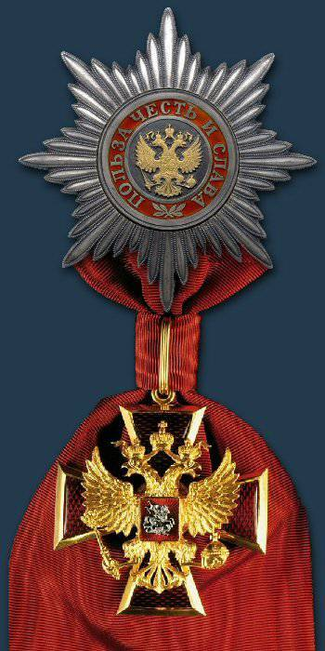
Орден «За заслуги перед Отечеством». Предназначен для награждения граждан за особо выдающиеся заслуги, связанные с укреплением российской государственности, социально-экономическим развитием страны, научно-исследовательской деятельностью, развитием культуры и искусства, выдающимися спортивными достижениями, укреплением мира, дружбы и сотрудничества между народами, за значительный вклад в укрепление обороноспособности страны.
Девиз ордена «Польза, честь и слава» повторяет девиз императорского ордена Святого Владимира.
Орден «За заслуги перед Отечеством» учреждён 2 марта 1994 года Указом президента Российской Федерации № 442.
Орден «За заслуги перед Отечеством» имеет четыре степени. Существует особый порядок, по которому происходит награждение орденом «За заслуги перед Отечеством». Решение о поощрение того или иного человека принимается президентом или специально уполномоченным лицом. Чтобы получить такую высокую награду, необходимо либо серьезно отличиться в общественной, экономической, спортивной или военной сфере, или же стать настоящим героем. Орден вручается уже заслуженным деятелям, как следующая ступень признания, это: народные артисты; имеющие звание Героя России или СССР, социалистического труда; те люди, кто уже имеет медали Святого Георгия, Ушакова, Суворова, Кутузова, Нахимова, Жукова, Мужества; по особому указанию президента награда может присуждаться любому человеку, который в чем-то отличился перед страной. В последние годы вручение ордена «За заслуги перед отечеством» I и II степени происходит два раза в год на праздники День Конституции (12 декабря) или День России (12 июня).

О героях стоит вспоминать не только в День Героев Отечества в России, но и тогда, когда речь заходит о героических подвигах, мужестве, отваге. Их пример заслуживает уважения и памяти, чтобы передавать своим детям истории современных героев. Несмотря на то, что он не считается выходным днем, и многие в этот день ведут привычный образ жизни, стоит хоть на мгновение вспомнить, кто для нас заслужил это мирное небо над головой. Почтить их память, возложить цветы к монументам и еще раз поблагодарить за мужество и отвагу, которые они проявили в сложный момент.

